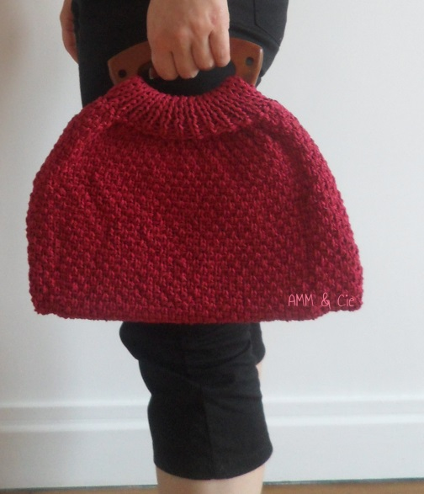
Sac Framboise

Matériel pour un sac de 40 x 35:
- 4 pelotes Coton satiné (BDF), couleur Framboise
- 1 paire d’aiguille n°5
- 1 planche de vinyle perforé Blanc 25 x 45cm
- 2 anses
- 1 aiguille à laine

Monter 32 mailles, fil double sur une aiguille n°5
Tricoter 16 rangs de côtes 1/1
Continuer en point perlé contrarié en doublant les mailles au 1er rang comme suit :
Rang 1 : 1 maille lisière, 60 mailles endroit, 1 maille lisière
Rang 2 : 1 maille lisière, 1 maille envers, *1 maille endroit, 1 m envers*
Répétez de * à *, finir par 1 maille lisière
Rang 3 : tout à l’endroit
Rang 4 : 1 m lisière, *1 m envers, 1 m endroit*
Répétez de *à*, finir par 1 m. lisière
Répétez toujours ces 4 rangs jusqu’à la hauteur souhaitée
Ensuite on tricote les mailles 2 par 2 en côtes 1/1 pendant 16 rangs
Rabattre souplement

Choisissez une paire d’anse à votre goût.
Ensuite, on découpe la planche de vinyle qui va renforcer le sac.
Peu importe le point utiliser pour la couture du moment que ce soit solide.
On coud les anses en même temps sur le vinyle.
Puis on coud les bords du sac en point arrière !

